Darstellungswechsel mehrstelliger Zahlen auf der Grundlage eines fundierten Stellenwertverständnisses üben

Jahrgang 2-4

Zahlen und Operationen

Mobile-App

Stellenwerte üben

Eine App zur Festigung des Stellenwertverständnisses.

# Überblick

Entwickler:

Axel Schulz & Daniel Walter

Betriebssysteme:   
Android (Version 4.2 oder höher)

Preis:   
kostenlos

Stellenwertverständnis ist eines der zentralsten Konzepte für erfolgreiches Mathematiklernen. Es ist für das Rechnen, für die Orientierung im Zahlenraum, aber auch später für eine verständnisbasierte Verwendung von Dezimalzahlen von entscheidender Bedeutung (Wartha & Schulz, 2013). Mit der App ‚Stellenwerte üben’ soll dieses Verständnis gefestigt werden, nachdem eine Erarbeitung und Entwicklung des Stellenwertverständnisses im Mathematikunterricht erfolgt ist.

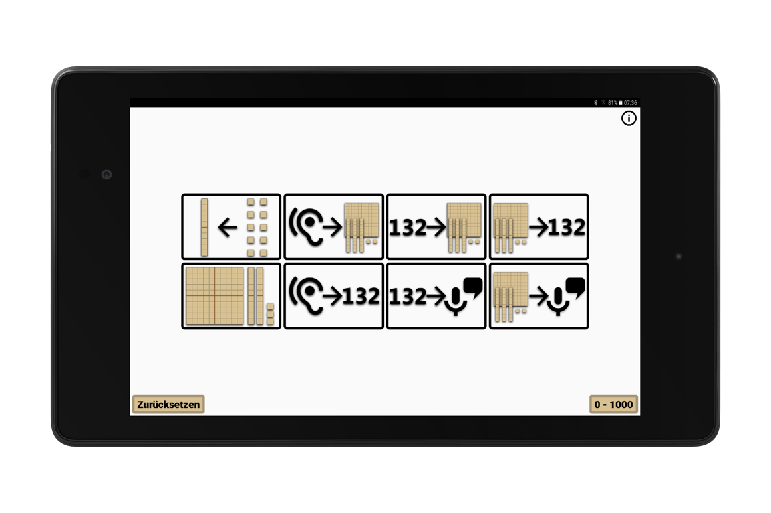

Die Tablet-App ‚Stellenwerte üben’ besteht aus insgesamt acht Übungsmodulen, davon zwei *Grundlagenmodule* und sechs *Übersetzungsmodule*. Alle acht Module werden im Folgenden beschrieben.

Die in diesem Dokument beschriebenen Informationen zur Konzeption und Einsatzmöglichkeiten von „Stellenwerte üben“ basieren auf einem von Axel Schulz und Daniel Walter verfassten didaktischen Kommentar. Dieser ist unter diesem [Link](https://www.mathematik.tu-dortmund.de/sites/daniel-walter/download/DidaktischerKommentar_Stellenwerte.pdf) zum Download verfügbar.

Inhaltsverzeichnis

Überblick 1

Inhaltsbezogene Kompetenzen 3

Prozessbezogene Kompetenzen 3

Schwerpunkte im Medienkompetenzrahmen 3

Bedienen und Anwenden – Digitale Werkzeuge 3

Kommunizieren und Kooperieren – Kommunikations- und Kooperationsprozesse 3

Grundlagenmodule 4

Grundlagenmodul „Bündeln“ 4

Grundlagenmodul „Sortieren“ 4

Übersetzungsmodule 5

Darstellungswechsel: Menge 🡪 Zahlwort 6

Darstellungswechsel: Menge 🡪 Zahlzeichen 6

Darstellungswechsel: Zahlzeichen 🡪 Menge 7

Darstellungswechsel: Zahlzeichen 🡪 Zahlwort 7

Darstellungswechsel: Zahlwort 🡪 Zahlzeichen 8

Darstellungswechsel: Zahlwort 🡪 Menge 8

Voraussetzungen 9

Stolpersteine 10

Inhaltlich 10

Technisch 10

Literatur 11

Links 11

‚Stellenwerte üben’ im Google Playstore 11

Didaktischer Kommentar 11

PIKAS 11

PriMakom 11

Inhaltliche und Prozessbezogene Zielsetzung

Bildungsstandards und Lehrplan

## Inhaltsbezogene Kompetenzen

#### Zahlen und Operationen

Schülerinnen und Schüler

* stellen Zahlen im Zahlenraum bis 1000 unter Anwendung der Struktur des Zehnersystems dar (Prinzip der Bündelung, Stellenwertschreibweise).
* wechseln zwischen verschiedenen Zahldarstellungen und erläutern Gemeinsamkeiten und Unterschiede an Beispielen.
* untersuchen und erläutern die strukturellen Beziehungen zwischen verschiedenen Zahldarstellungen an Beispielen.
* nutzen Strukturen in Zahldarstellungen zur Anzahlerfassung im Zahlenraum bis 1000.

## Prozessbezogene Kompetenzen

Darstellen/ Kommunizieren

Schülerinnen und Schüler

* übertragen eine Darstellung in eine andere (zwischen Darstellungen wechseln).
* verwenden bei der Darstellung mathematischer Sachverhalte geeignete Fachbegriffe, mathematische (Fachsprache verwenden).

Problemlösen

Schülerinnen und Schüler

* probieren zunehmend systematisch und zielorientiert und nutzen die Einsicht in Zusammenhänge zur Problemlösung (lösen).
* überprüfen Ergebnisse auf ihre Angemessenheit, finden und korrigieren Fehler, vergleichen und bewerten verschiedene Lösungswege (reflektieren und überprüfen).

# Schwerpunkte im Medienkompetenzrahmen

## Bedienen und Anwenden – Digitale Werkzeuge

Medienkompetenz-rahmen

Schülerinnen und Schüler

* nutzen die Übungssoftware „Stellenwerte üben“ zur Darstellung mehrstelliger Zahlen. Während der Anwendung können sie auf Potentiale digitaler Medien (u.a. Synchronität und Vernetzung von Darstellungsebenen) zurückgreifen.

## Kommunizieren und Kooperieren – Kommunikations- und Kooperationsprozesse

Schülerinnen und Schüler

* werden unterschiedliche Vorgehensweisen bei der Verwendung der App verfolgen. Bei der Arbeit in den Übersetzungsmodulen werden unterschiedliche Kinder mitunter unterschiedliche Darstellungen fokussieren. Diese individuellen Vorgehensweisen eignen sich, um im Rahmen von Mathe-Konferenzen den Zusammenhang zwischen den Darstellungsebenen zu thematisieren.

# Grundlagenmodule

Zwei zentrale Prinzipien des Stellenwertverständnisses sind das *Bündeln* und das *Sortieren* von Repräsentanten (Padberg & Benz, 2011). Damit Kinder diese Grundlagen zum Verstehen der Stellenwerte festigen, ist die vorherige Arbeit in den Grundlagenmodulen von großer Bedeutung.

## Grundlagenmodul „Bündeln“

Im ersten Grundlagenmodul wird das *Bündeln* thematisiert. Zunächst wird ein ungebündelter Materialsatz gezeigt. Im obigen Beispiel besteht dieser aus 2 Hunderterplatten, 15 Zehnerstangen und 10 Einerwürfeln – eine unkonventionelle Darstellung der Zahl 360. Die Aufgabe der Kinder ist es, diesen Materialsatz nach Standardteilung zu bündeln, so dass 3 Hunderterplatten, 6 Zehnerstangen und kein Einerwürfel dargestellt sind. Dieses Modul regt die Kinder somit an, ungebündelte Materialsätze so lange zu bündeln, bis nicht weiter gebündelt werden kann.

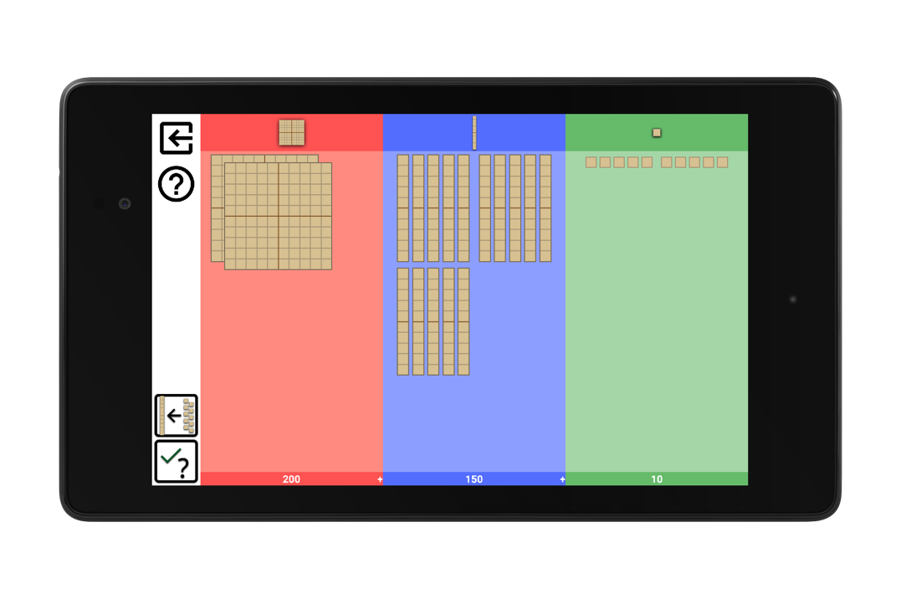

## Grundlagenmodul „Sortieren“

Das zweite Grundlagenmodul befasst sich mit dem passenden *Sortieren* von Repräsentanten in einer Sortiertafel, die auch in den sechs Übersetzungsmodulen genutzt wird. Beim Start des Moduls wird ein unsortierter Materialsatz im oberen Teil des Bildschirms dargestellt. Das Kind hat die Aufgabe, die einzelnen Repräsentanten (Einerwürfel, Zehnerstangen und Hunderterplatten) entsprechend der jeweiligen Bündelungseinheiten (Einer, Zehner, Hunderter) in die Sortiertafel einzuordnen. Die Repräsentanten werden so sortiert, dass die größte Bündelungseinheit (Hunderter) links steht, während die kleinste Bündelungseinheit (Einer) auf der rechten Seite der Sortiertafel platziert wird. Somit müssen die Hunderterplatten in die rote, die Zehnerstangen in die blaue und die Einerwürfel in die grüne Spalte einsortiert werden.

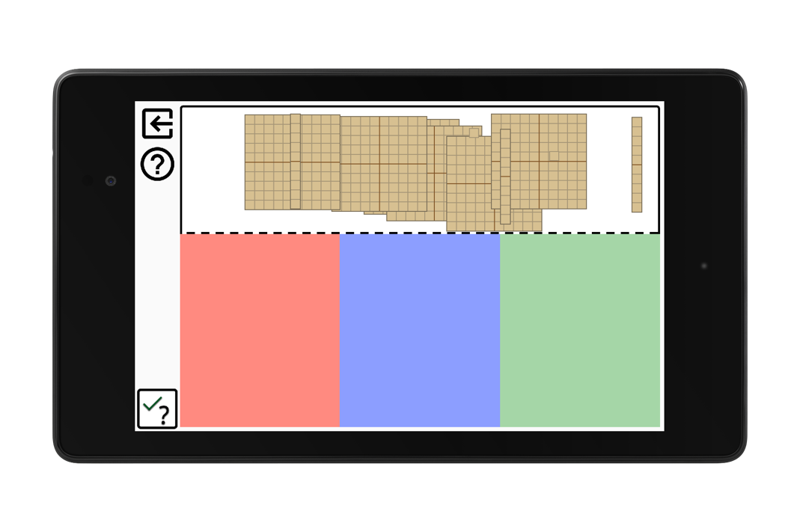

Es ist sinnvoll, die Grundlagenmodule vor den anderen Modulen zu bearbeiten. Die dort gefestigten mathematischen Ideen bilden die Grundlage für die Arbeit in den Übersetzungsmodulen.

# Übersetzungsmodule

Es stehen sechs verschiedene Module bereit, die jeweils sechs unterschiedliche Darstellungswechsel zwischen verschiedenen Darstellungsebenen aufgreifen. Ausgehend von (1) einer anschaulichen Mengendarstellung, (2) einer schriftlich-symbolischen Darstellung (dem Zahlzeichen) oder (3) einer verbal-symbolischen Zahldarstellung (dem Zahlwort) soll in eine jeweils andere Darstellung übersetzt werden. Insgesamt sind somit sechs verschiedene Übersetzungen zwischen Darstellungen möglich, die jeweils durch einen Pfeil in der nachstehenden Abbildung repräsentiert wird.

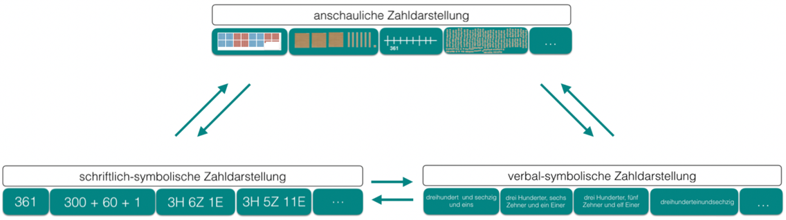

*Abb. 1: Übersetzungen zwischen Zahldarstellungen am Beispiel der Zahl 361*

*(in Anlehnung an pikas-mi.dzlm.de)*

Der jeweilige Arbeitsauftrag wird nach dem Start des Moduls über die Lautsprecher des Tablets ausgegeben. Die Arbeitsaufträge müssen von den Kindern somit nicht selbst gelesen werden, worin für einige Kinder häufig schon eine Hürde besteht, bevor die einzelnen Aufgaben überhaupt erst bearbeitet werden.

## Darstellungswechsel: Menge 🡪 Zahlwort

Im Modul *Menge 🡪 Zahlwort* wird eine mit Repräsentanten dargestellte Menge (bspw. 4 Hunderterplatten, 2 Zehnerstangen, 3 Einerwürfel) gezeigt. Die Aufgabe in diesem Modul besteht darin, das dazu passende Zahlwort (hier: vierhundertdreiundzwanzig) einzusprechen. Die Spracherkennung wird über das Drücken des Mikrofonsymbols aktiviert.

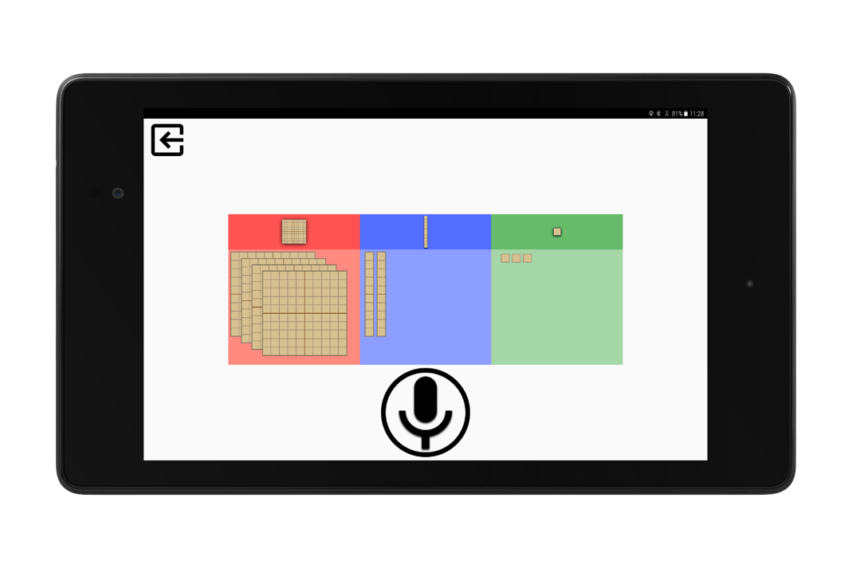

## Darstellungswechsel: Menge 🡪 Zahlzeichen

Im Modul *Menge 🡪 Zahlzeichen* soll die mit Repräsentanten dargestellte Menge (bspw. 5 Hunderterplatten, 9 Zehnerstangen) als Zahlzeichen eingetippt werden. Die Kinder sollen eintragen, wie viele Hunderter, Zehner und Einer vorliegen und dadurch das zur Menge passende Zahlzeichen (hier: 590) bilden.

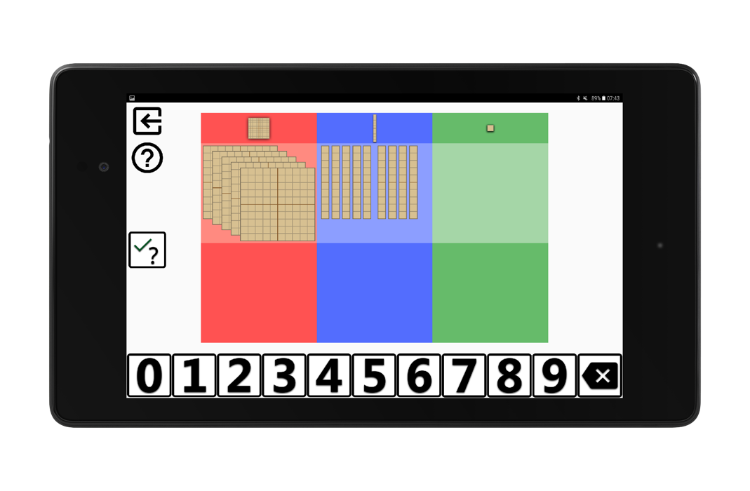

## Darstellungswechsel: Zahlzeichen 🡪 Menge

Im Modul *Zahlzeichen 🡪 Menge* wird ein Zahlzeichen gezeigt (z. B. 148). Diese Zahl soll mit virtuellem Zehnersystem-Material dargestellt werden. Dafür werden genauso viele Platten, Stangen und Würfel in die Sortiertafel gelegt, wie die Zahl Hunderter, Zehner und Einer hat (hier: eine Hunderterplatte, vier Zehnerstangen sowie acht Einerwürfel in den entsprechenden Feldern).

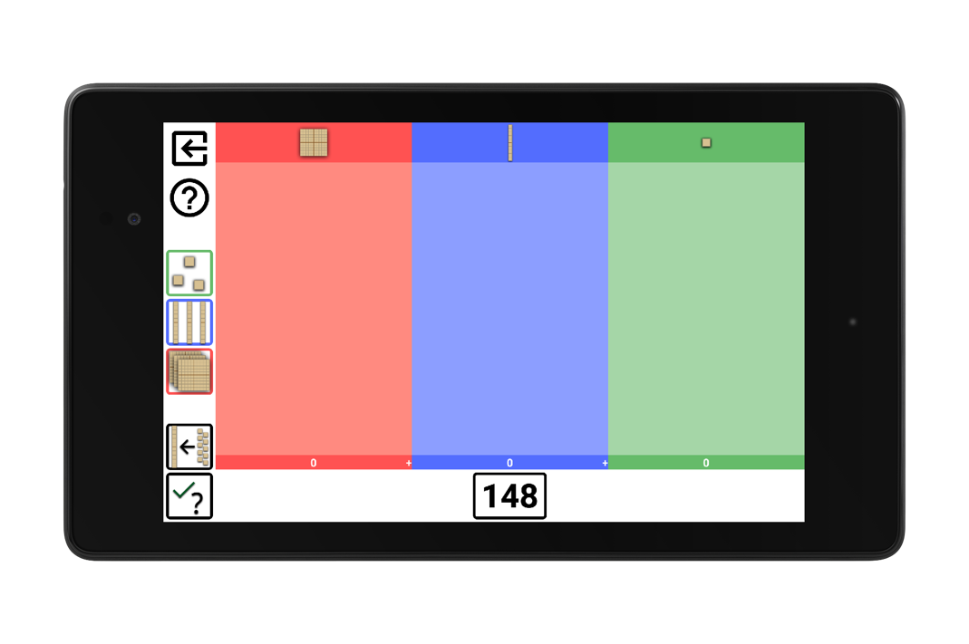

## Darstellungswechsel: Zahlzeichen 🡪 Zahlwort

Im Modul *Zahlzeichen 🡪 Zahlwort* soll ein vorgegebenes Zahlzeichen (bspw. 525) mit Hilfe der Spracherkennung eingesprochen werden. Die Kinder müssen somit eine nonverbal-symbolische in eine verbal-symbolische Darstellung übersetzen und das passende Zahlwort (hier: fünfhundertfünfundzwanzig) benennen.

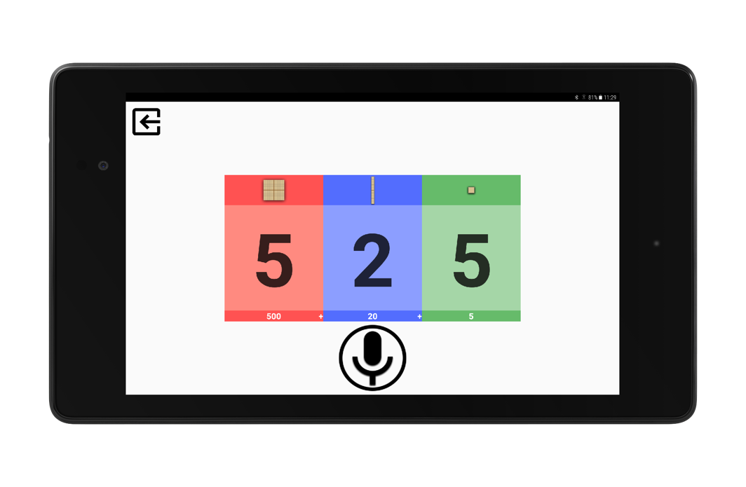

## Darstellungswechsel: Zahlwort 🡪 Zahlzeichen

Im Modul *Zahlwort 🡪 Zahlzeichen* wird ebenfalls ein Zahlwort über die Lautsprecher des Tablets ausgegeben (bspw. einhundertvierundsechzig). Die Aufgabe besteht darin, das dazu passende Zahlzeichen zu bestimmen. Es muss angegeben werden, aus wie vielen Hundertern, Zehnern und Einern die Zahl zusammengesetzt ist (hier: 164).

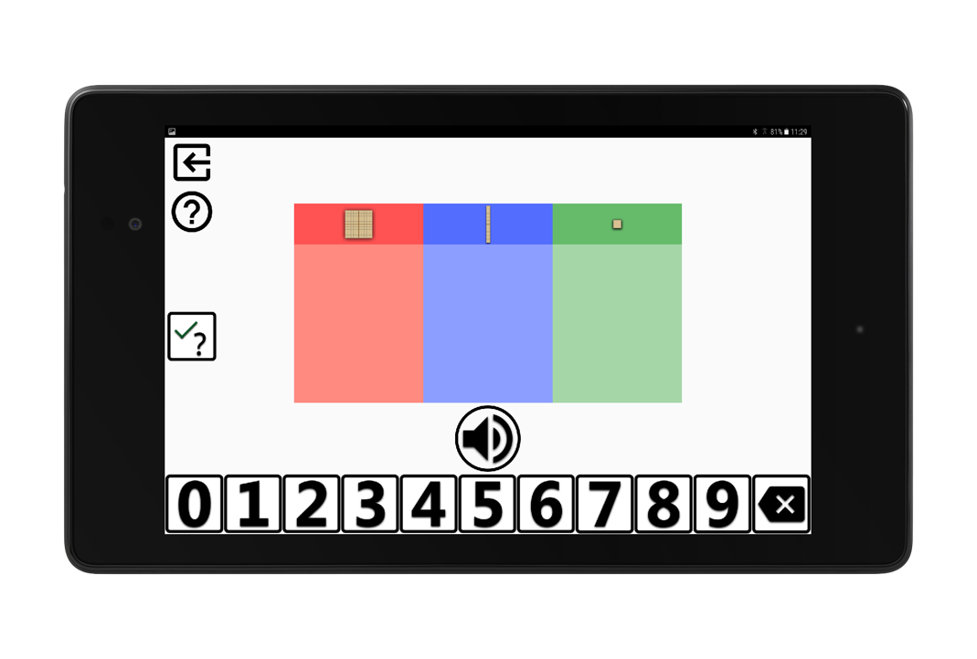

## Darstellungswechsel: Zahlwort 🡪 Menge

Im Modul *Zahlwort 🡪 Menge* wird eine Zahl genannt (bspw. „vierhundertdreißig“). Die Aufgabe ist es, eine dazu passende Mengendarstellung in der Sortiertafel zu erzeugen (hier: vier Hunderterplatten und drei Zehnerstangen). Das gegebene Zahlwort kann durch eine Berührung des Lautsprechersymbols beliebig oft wiedergegeben werden.

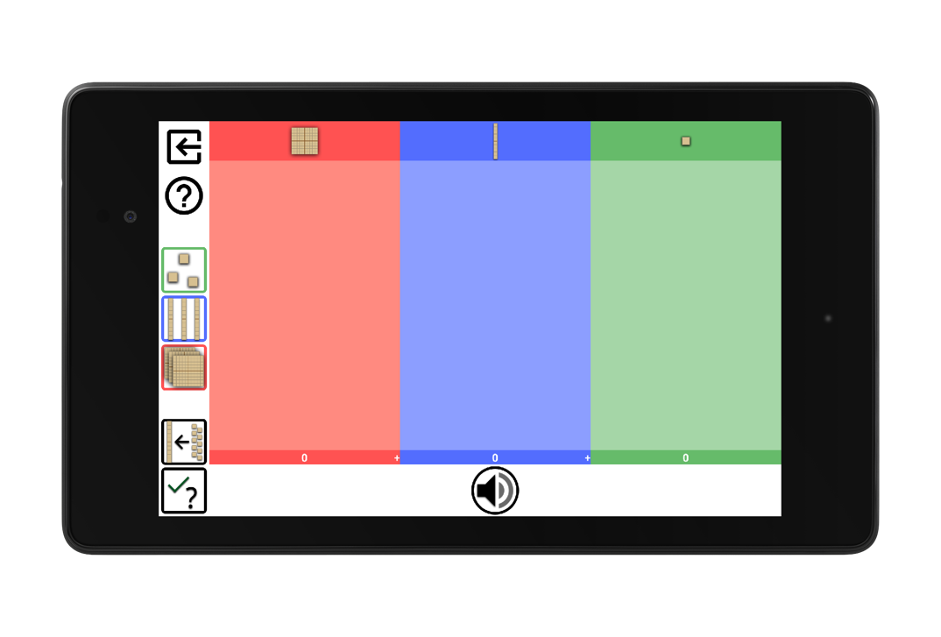

# Voraussetzungen

Erst verstehen – dann ‚Stellenwerte üben‘: Die App ‚Stellenwerte üben’ ist explizit *keine* ‚Selbstlern-App’. Vor diesem Hintergrund kann sie in der Unterrichtsphase des Übens eingesetzt werden. Verstehendes Üben kann dabei nur gelingen, wenn die Übungsinhalte immer wieder gemeinsam aufgegriffen und reflektiert werden. Die Kommunikation über mathematische Inhalte ist durch eine App nicht zu ersetzen. Sie kann aber durch die App sinnvoll ergänzt werden. Wird ‚Stellenwerte üben‘ genutzt, ohne dass ein grundlegendes Stellenwertverständnis aufgebaut wurde, sind Verfestigungen von Fehlvorstellungen nicht auszuschließen.

Physisches Zehnersystemmaterial vor virtuellem Zehnersystemmaterial nutzen: Ferner sollte der verständnisbasierte Umgang mit dem physischen Zehnersystemmaterial *vor* der Verwendung des virtuellen Zehnersystemmaterials in der App im Unterricht gefördert worden sein. Für eine passende Deutung von Material hat es sich als hilfreich erwiesen, Primärerfahrungen bei der Verwendung des physischen Materials zu sammeln, bevor die jeweilige virtuelle Entsprechung genutzt wird.

Passenden Umgang mit (virtuellen) didaktischen Materialien thematisieren: Der passende Umgang mit (virtuellen) didaktischen Materialien hängt entscheidend davon ab, ob sie entsprechend der mathematischen Idee gedeutet werden. Ist dies nicht gegeben, sind inhaltliche Schwierigkeiten nicht auszuschließen – so auch bei „Stellenwerte üben“. In den Modulen ‚Zahlwort 🡪 Menge‘ sowie ‚Zahlzeichen 🡪 Menge handeln die Kinder mit virtuellem Zehnersystemmaterial. Dieses wird in einer *Sortiertafel* angeordnet, bei der die größte Bündelungseinheit links und die kleinste Bündelungseinheit rechts positioniert ist. Die Sortiertafel ist gut dazu geeignet, dass die Kinder sich die Reihenfolge der Bündelungseinheiten einprägen. Schwierigkeiten kann es jedoch dann geben, wenn die Kinder statt der Anzahl der gegebenen Bündel (bspw. zwei Zehner) die Anzahl der Einer, als bspw. eine gegebene Zehnerzahl deuten. So könnten zwei Zehnerstangen in der Zehnerspalte nicht als „20“, sondern als 20 Zehner (also 200) aufgefasst werden.

Obwohl die Sortiertafel hinsichtlich der Anordnung der Bündelungseinheiten Gemeinsamkeiten mit einer Stellenwerttafel hat, sollte sie entsprechend obiger Überlegungen *nicht* mit dieser gleichgesetzt werden. Bei der Sortiertafel handelt es sich um ein Werkzeug, mit dem verschiedene Repräsentanten (Hunderterplatten, Zehnerstangen und Einerwürfel) geordnet werden können. Die Wertigkeit der Repräsentanten ist dabei vorbestimmt. Bei einer Stellenwerttafel ist die Wertigkeit der Objekte (z. B. Plättchen) hingegen von der Position in der Stellenwerttafel abhängig. Ein Plättchen in der Einerspalte hat den Wert ‚1’, in der Zehnerspalte jedoch den Wert ‚10’. Wird ein Plättchen in der Stellenwerttafel bspw. von der Zehner- in die Einerspalte verschoben, hat es einen anderen Wert. Bei der Tablet-App „Stellenwerte üben“ verändert sich der Wert jedoch nicht. Wird eine Zehnerstange in die Einer-Spalte verschoben, ‚spaltet’ sich die Zehnerstange in zehn Einerwürfel auf. Der Wert der Repräsentanten bleibt erhalten.

# Stolpersteine

## Inhaltlich

Darstellung von Zehnerstangen: Virtuelle Zehnerstangen werden in ‚Stellenwerte üben‘ nicht – wie in manchen Schulbüchern oder Handreichungen üblich – waagerecht dargestellt, sondern senkrecht. Dadurch können bis zu zehn Zehnerstangen nebeneinander dargestellt werden. Werden die Zehnerstangen per ‚Knopfdruck‘ auf die Kopfzeile der Sortiertafel strukturiert, ist zwischen der fünften und sechsten Zehnerstange eine Zäsur. Dadurch kann die Anzahl an Zehnerstangen leichter erfasst werden kann als es bei anderen Darstellungsvarianten in der Sortiertafel möglich wäre. Dieser Unterschied sollte thematisiert werden, um möglichen Schwierigkeiten vorzubeugen.

Übergang von der Sortiertafel zur Stellenwerttafel: Die Arbeit in der Sortiertafel in ‚Stellenwerte üben‘ ist auf die Arbeit mit natürlichen Zahlen im Zahlenraum bis 1000 limitiert. Die Thematisierung von Zahlen größer als 1000, kleiner als 0 oder aber von Dezimalzahlen ist nicht möglich. Der Übergang von der Sortiertafel zur Stellenwerttafel sollte zu einem für das jeweilige Kind geeigneten Zeitpunkt erfolgen. Es sollte thematisiert werden, dass die Anzahl an Repräsentanten einer Spalte der Sortiertafel die Anzahl an Plättchen in der Stellenwerttafel bestimmen – drei Zehnerstangen werden als drei Plättchen in der Zehnerspalte dargestellt, nicht aber als 30 Plättchen.

## Technisch

Schwierigkeiten bei der Spracherkennung: In den Modulen ‚Menge 🡪 Zahlwort’ sowie ‚Zahlzeichen 🡪 Zahlwort’ ist es die Aufgabe der Kinder, das zur gegebenen Darstellung passende Zahlwort zu nennen. In der Software ist hierfür ein Spracherkennungsmechanismus eingearbeitet, der bei bestehender WLAN-Verbindung besonders gut funktioniert. Besteht eine WLAN-Verbindung nicht, ist die Spracherkennung ebenfalls möglich, kann jedoch weniger zügig und zuverlässig funktionieren.

Schwierigkeiten beim Umgang mit virtuellen Repräsentanten: Die Module ‚Zahlwort 🡪 Menge‘ sowie ‚Zahlzeichen 🡪 Menge erfordern, dass die Aufgabe der Kinder zur gegebenen Darstellung eine passende Mengendarstellung erzeugen. Bei der Handhabung des virtuellen Zehnersystemmaterials können diverse Schwierigkeiten eintreten. So ist es denkbar, dass (unbeabsichtigt) mehr Material als erwünscht hinzugefügt wird, indem bspw. auch der Handballen die Bildschirmoberfläche berührt und das Hinzufügen von Repräsentanten die Folge ist. Zudem ist es mitunter schwierig, vor allem kleinere Materialien, wie die Einerwürfel, exakt durch einzelnes Antippen auszuwählen, was jedoch für das Bündeln von jeweils zehn Repräsentanten eines Stellenwertes nötig sein kann. Schwierigkeiten solcher Art, die bei der Arbeit mit den virtuellen Repräsentanten auftreten können, sollten rechtzeitig mit den Kindern thematisiert werden.

# Literatur

Medienberatung NRW (2018). *Medienkompetenzrahmen NRW.* Münster.

Ministerium für Schule und Weiterbildung des Landes Nordrhein-Westfalen (MSW) (2008). *Lehrplan Mathematik.* Frechen: Ritterbach Verlag.

Padberg, F. & Benz, C. (2011). *Didaktik der Arithmetik.* Heidelberg: Spektrum Akademischer Verlag.

Sekretariat der ständigen Konferenz der Kultusminister der Länder in der Bundesrepublik Deutschland (KMK) (Hrsg.) (2004). *Bildungsstandards im Fach Mathematik für den Primarbereich.* *Beschluss vom 15.10.2004*. München, Neuwied: Luchterhand.

Wartha, S. & Schulz, A. (2013). *Rechenproblemen vorbeugen*. Berlin: Cornelsen.

# Links

## ‚Stellenwerte üben’ im Google Playstore

Die App ist unter folgendem Link im AppStore für Android-Endgeräte verfügbar:

<https://play.google.com/store/apps/details?id=de.tu_dortmund.mathematik.ieem&hl=de>

## Didaktischer Kommentar

Ein didaktischer Kommentar, in dem die Konzeption der Software inklusive der einzelnen Funktionen (u.a. Material legen, Material löschen, Material strukturieren, Bündeln, Entbündeln, …) ausführlich beschrieben wird, findet sich unter diesem Link:

<https://www.mathematik.tu-dortmund.de/sites/daniel-walter/download/DidaktischerKommentar_Stellenwerte.pdf>

## PIKAS

Fortbildungsmodul 3.4 „[Entwicklung des Stellenwertverständnisses](http://pikas.dzlm.de/198)“ auf PIKAS

🡪 <http://pikas.dzlm.de/198>

Fortbildungsmodul 3.5 „[Guter Einsatz von Darstellungsmitteln](http://pikas.dzlm.de/447)“ auf PIKAS

🡪 <http://pikas.dzlm.de/447>

## PriMakom

„[Stellenwertverständnis](http://primakom.dzlm.de/401)“ auf der Selbstlernplattform PriMakom

🡪 <http://primakom.dzlm.de/401>

„[Gestütztes Üben](http://primakom.dzlm.de/481)“ auf der Selbstlernplattform PriMakom

🡪 <http://primakom.dzlm.de/481>